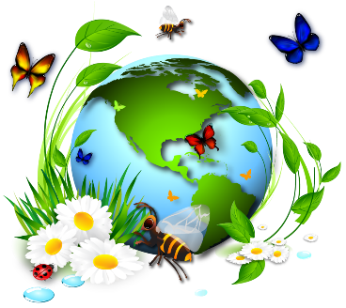Викторина по биологии«БЛИЦ-ОПРОС»
ПЕРВЫЙ РАУНД
- Из какого растения получают макаронные изделия?
- Какое органическое вещество составляет основу дерева? Из него ещё делают бумагу.
- Какой организм в природе состоит из представителей двух царств одновременно? Одноклеточные животные не могут жить в кипяченой воде. Какого вещества им не хватает?
- Как называется участок ДНК, несущий информацию о структуре белка?
- Название какого итальянского танца происходит от названия ядовитого паукообразного?
- Название какой птицы совпадает с названием одной из профессий?
- Эти рыбы живут среди коралловых рифов в теплых тропических морях. За яркую окраску они получили название по одной из профессий человека. Что это за рыбы?
- Как называется путь, по которому проходит нервный импульс при осуществлении рефлекса?
- Какой орган человека называют «химической лабораторией»?
- Как называется первый позвонок шейного отдела человека?
- Как назывался корабль, на котором Чарлз Дарвин совершил кругосветное путешествие в качестве интуриста?
- В XIX в. на одной из ферм в стаде мериносных овец появился ягненок с удлиненным телом и укороченными ногами. Эти признаки устойчиво передавались потомству. Как называли это явление в биологии в XX в.?
- В 1820 г. в семье русского крестьянина Евтихеева родился покрытый волосами ребенок Андриан. Суеверные родители выгнали его из дома. Долгие годы Андриан скитался по лесам. Затем его поймали и как «диковинного человека» показывали на антропологической выставке в Москве. Как называется такое явление, когда у организма проявляются признаки, существовавшие у отдаленных предков, но утраченные в процессе эволюции?
- Монах августинского монастыря в г. Брно, ставший основоположником нового направления в биологической науке. Благодаря опытам по гибридизации он разрешил загадку наследования признаков у организмов.
- Девизом его жизни были слова: «Жизнь коротка - надо спешить». Трудно сказать, кем он был в большей степени - ученым, путешественником или общественным деятелем. Он побывал на всех материках, кроме Австралии и Антарктиды, и создал учение о центрах происхождения культурных растений.
- Этот термин предложил немецкий ботаник Генрих де Бари в 1873 г. для обозначения сожительства двух организмов разных видов, обычно приносящего им взаимную пользу.

ВТОРОЙ РАУНД
- Кто впервые применил термин «клетка»?
- Кто из рептилий пьёт воду всей поверхностью кожи!
- Какое растение считают символом России?
- Банан это дерево или трава?
- Самое быстрое животное суши?
- Кто теряет свой хвост, убегая от врагов?
- Самые мелкие кровеносные сосуды?
- Организм, способный жить только с кислородом?
- Как называется оболочка Земли, которую населяют живые организмы?
- Непрерывный и необратимый процесс исторического развития?
- Организм, синтезирующий органические вещества из неорганических?
- Что защищает все живое на Земле от ультрафиолетовых лучей?
- Организм способный жить без кислорода?
- Наука, изучающая клетку?
- Какое дерево в средней полосе России цветет самым последним в году?
- Органоид, который называют «энергетическая станция клетки»?

